Komisja Metrologii
Na posiedzeniu w dniu 05 grudnia 2008 r. wygłoszono następujące referaty:
Dr inż. Stanisław CHUDZIK (Politechnika Częstochowska, Instytut Elektroniki i Systemów Sterowania) Określenie możliwości zastosowania sztucznych sieci neuronowych do wyznaczania parametrów cieplnych materiałów termoizolacyjnych, w metodzie pomiarowej wykorzystującej sondę cieplną
- Wprowadzenie
Na rynku materiałów budowlanych obserwuje się znaczny popyt na różnego rodzaju materiały termoizolacyjne. Najczęściej są to: płyty styropianowe, włókniny syntetyczne, maty wykonane z wełny mineralnej, pianki poliuretanowej, włókna szklanego. Do określenia jakości wspomnianych materiałów, najczęściej wykorzystywana jest metoda stykowa oparta na ustalonych warunkach wymiany ciepła, wykorzystująca aparaty płytowe. Metoda ta pozwala wyznaczyć jedynie współczynnik przewodzenia ciepła badanego materiału i wymaga użycia, w warunkach laboratoryjnych, dużych i ciężkich systemów pomiarowych oraz długiego odcinka czasu na dokonanie pomiaru. Dlatego też, podejmowane są prace nad stworzeniem systemów pomiarowych, nieposiadających takich ograniczeń. Prowadzone badania obejmują między innymi możliwości wykorzystania sztucznych sieci neuronowych do rozwiązania współczynnikowego zagadnienia odwrotnego dla procesów dyfuzji ciepła w wybranych modelach stanowisk pomiarowych, które wykorzystywałyby teorię stanu nieustalonego przepływu ciepła.
- Koncepcja systemu pomiarowego wykorzystującego sondę cieplną
Przedstawiana koncepcja sytemu pomiarowego oparta jest na wykorzystaniu sondy cieplnej, którą można wbić w miękki materiał termoizolacyjny poddawany badaniu. Sondy cieplne działające na zasadzie liniowego źródła ciepła wykorzystywane są zazwyczaj do pomiaru przewodności ciał sypkich i lepkich cieczy. W przypadku materiałów termoizolacyjnych takich jak wełna mineralna czy styropian, ich struktura (ponad 90% objętości porowatej struktury wypełnia gaz) pozwala na wbicie w materiał, bez jego zniszczenia, cienkiej sondy w kształcie igły. Znane koncepcje wykorzystania sondy cieplnej do wyznaczania współczynnika przewodności cieplnej korzystają z wyprowadzonych z równania Fouriera uproszczonych zależności, które jednak nie zapewniają dokładnych wyników. W przypadku materiałów termoizolacyjnych, które posiadają stosunkowo mały współczynnik ρ⋅c_{p}, J/(K⋅m³), pojemność cieplna badanej próbki jest porównywalna z pojemnością cieplną sondy. Dlatego model matematyczny zjawiska nie powinien zakładać tak daleko posuniętych uproszczeń.
Koncepcja systemu pomiarowego zakłada możliwość określenia trzech podstawowych parametrów cieplnych: współczynnika dyfuzyjności cieplnej a, m²/s, współczynnika przewodzenia ciepła λ, W/(m²∙K) oraz ciepła właściwego c_{p}, J/(kg∙K). Parametry te związane są następującą zależnością:
$a=\frac{λ}{ρ⋅c_{p}}$ (1)
Wystarczy, więc wyznaczyć dwa z nich. W tym celu przyjęto, że system pomiarowy będzie rejestrował przebieg przyrostu temperatury sondy cieplnej T_{G} działającej na zasadzie liniowego źródła ciepła oraz dokonywany będzie pomiar przyrostu temperatury T_{D} w badanej próbce w odległości 8 mm od osi symetrii sondy cieplnej – rys.1.
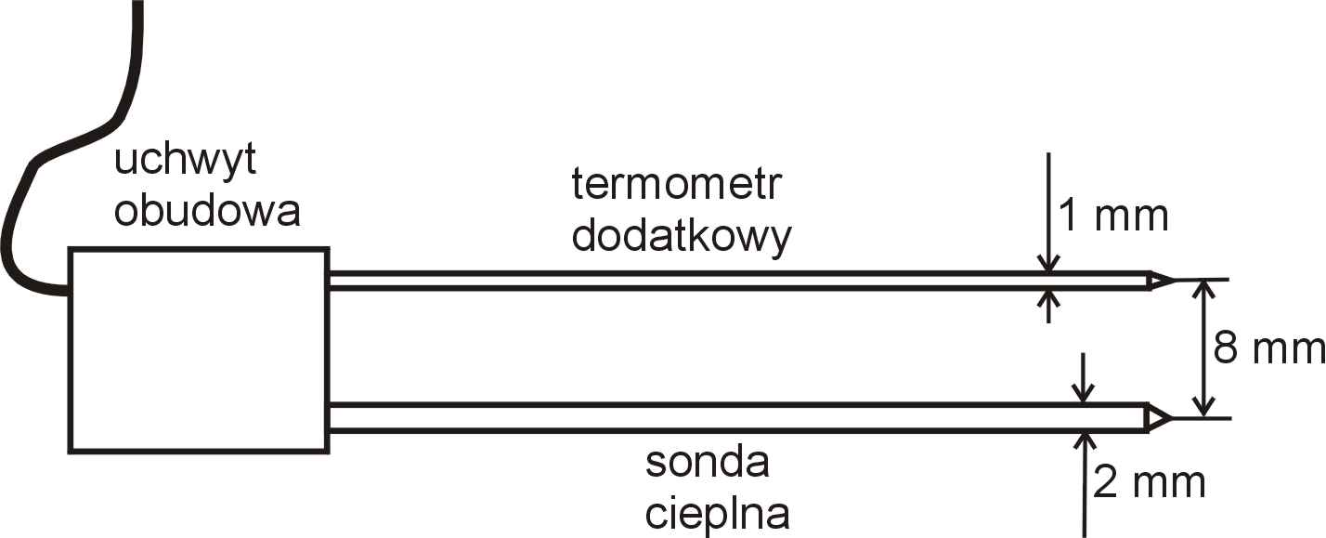
Rys. 1. Szkic projektu kompletnej sondy

W celu zamodelowania zjawiska dyfuzji ciepła w przykładowej próbce materiału, w którą wbito kompletną sondę pomiarową, stworzono jej dwuwymiarowy model matematyczny. W układzie współrzędnych XY zamodelowano przekrój poprzeczny połowy symetrycznej części próbki z umieszczoną w niej sondą pomiarową.
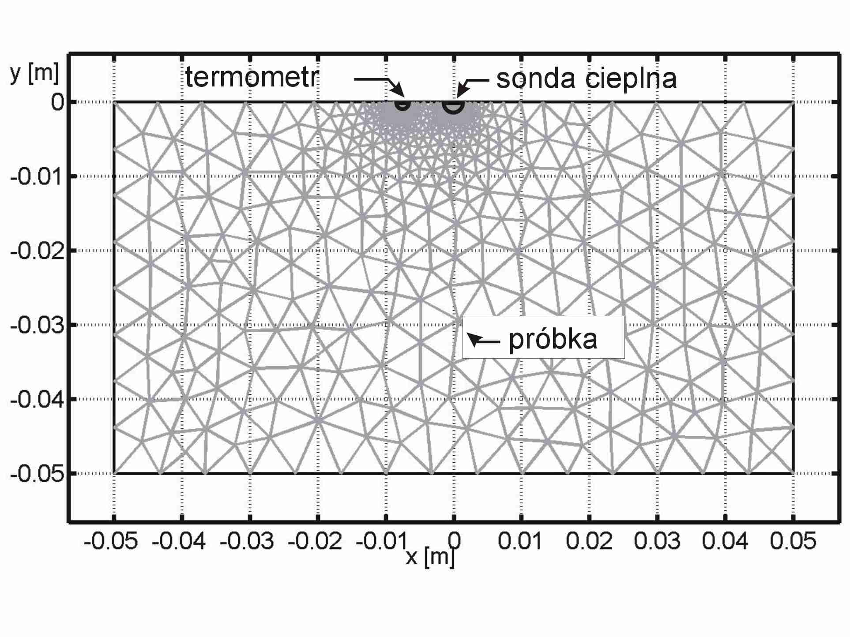
Rys. 2. Przekrój poprzeczny połowy symetrycznej części próbki z pogrążoną w niej sondą pomiarową oraz siatka dyskretyzacji.
- Koncepcja wykorzystania sieci neuronowej do rozwiązania zagadnienia odwrotnego
Zaletą algorytmu wyznaczenia parametrów cieplnych materiału z wykorzystaniem rozwiązania zagadnienia prostego dyfuzji ciepła oraz optymalizacji błędu średniokwadratowego, jest możliwość uwzględnienia dowolnych, zmiennych warunków brzegowych występujących w czasie pomiaru. Jednak algorytm ten wymaga stosunkowo dużej ilości operacji matematycznych, które z kolei wymuszają wykorzystanie jednostki o znacznej mocy obliczeniowej. W związku z tym, w prowadzonych badaniach została wysunięta koncepcja wykorzystania sztucznej sieci neuronowej, która na podstawie zmierzonych odpowiedzi temperaturowych sondy cieplnej i dodatkowego termometru oraz znajomości wartości gęstości strumienia ciepła oddanego przez sondę cieplną do próbki, określiłaby identyfikowane parametry termofizyczne.
Wykorzystując metodę elementów skończonych do rozwiązania zagadnienia prostego dyfuzji ciepła, wygenerowano ciągi uczące dla sieci neuronowej.
Na rys.3 przedstawiono sposób, w jaki dane wejściowe T_{G}(t) oraz T_{D}(t), prezentowane są na wejściu przykładowej sieci neuronowej, która na ich postawie identyfikuje parametry cieplne materiału.

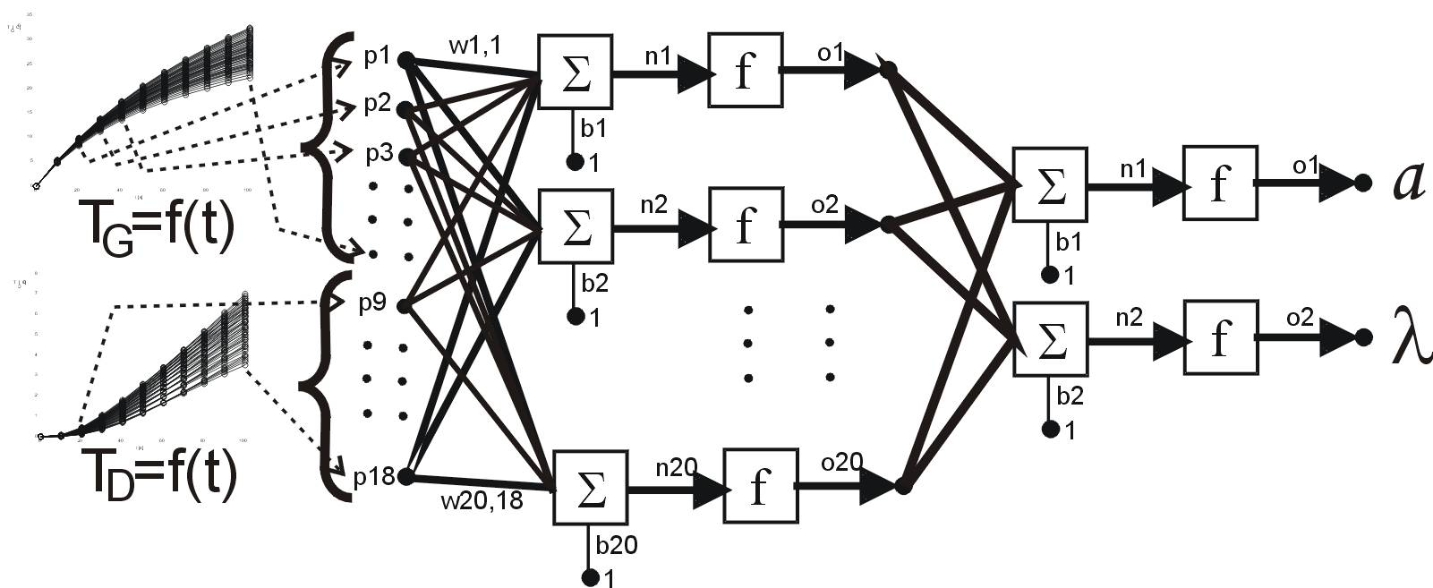
Rys. 3. Przykładowa sieć neuronowa z prezentacją danych wejściowych T_{G}(t), T_{D}(t) i wyjściowych a i λ.

W ramach prac badawczych przeprowadzono szereg symulacji próbnych dla wielu architektur sztucznych sieci neuronowych. Celem ich było określenie możliwie optymalnej konfiguracji przyjętej sieci. W założeniach projektu przyjęto, że sieć neuronowa musi posiadać możliwie prostą strukturę. Sieć taka musi jednak z odpowiednią dokładnością aproksymować model zjawiska dyfuzji dla współczynnikowego zagadnienia odwrotnego. Ponadto sieć powinna w odpowiednim stopniu uogólniać model zjawiska dyfuzji, tak, aby wynik identyfikacji był możliwie mało wrażliwy na występujące błędy pomiarowe w danych wejściowych.
W dalszych badaniach modelowych zbadano wpływ błędów pomiarowych mierzonych wielkości wejściowych na wartości identyfikowanych parametrów cieplnych. Założono, że opisywany system pomiarowy będzie wykorzystywany w pomiarach przemysłowych. Dlatego wystarczającym warunkiem jest przyjęcie niepewności identyfikowanych parametrów cieplnych rzędu kilku %.
W symulacjach wykorzystano zasadę propagacji rozkładów prawdopodobieństwa, jako podstawy obliczania niepewności, realizowanej poprzez matematyczny model pomiaru przy zastosowaniu metody Monte Carlo.
- Wnioski
Przedstawione wyniki symulacji wskazują, że istnieje możliwość wykorzystania w praktyce przedstawianej koncepcji systemu pomiarowego, wykorzystującego sieć neuronową do rozwiązania zagadnienia odwrotnego. Rozwiązanie to pozwala na identyfikację parametrów cieplnych materiału dla powtarzalnych wartości wymuszenia cieplnego sondy. Niewątpliwą zaletą takiego rozwiązania jest możliwość stosowania termometrów o większej średnicy, które można „wbić” w określony przekrój badanej próbki. Rozwiązanie to nie wymaga specjalnego stanowiska pomiarowego. Wykorzystanie sieci neuronowej pozwala zbudować system pomiarowy na bazie prostego mikrokontrolera, w którego programie można zaimplementować strukturę nauczonej sieci neuronowej. Przedstawione rozwiązanie pozwala maksymalnie uprościć zarówno stanowisko pomiarowe jak i użyty system pomiarowy, względnie prosty i tani mikrokontroler.

Praca naukowa finansowana ze środków na naukę (Ministerstwo Nauki i Szkolnictwa Wyższego) w latach 2007-2009 jako projekt badawczy nr N N505 312933.

